Сегодня Глава управы района Теплый Стан, Комиссаров Николай Сергеевич, совместно с молодежной палатой района, провел инспекцию помещения ОКЦ ЮЗАО, Библиотеки № 184.
07.03.2025
Сегодня Глава управы района Теплый Стан, Комиссаров Николай Сергеевич, совместно с молодежной палатой района, провел инспекцию помещения ОКЦ ЮЗАО, Библиотеки № 184.
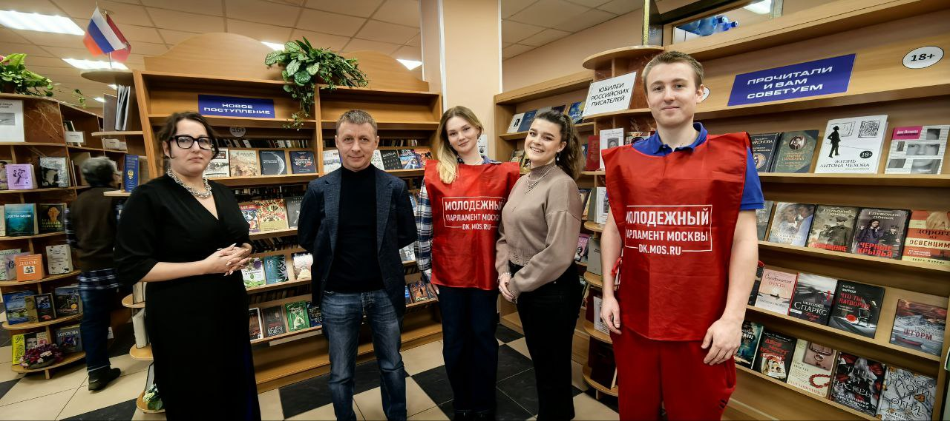
Основное внимание было уделено санитарно-техническому состоянию помещения: проверялись условия для комфортного и безопасного пребывания посетителей, а также состояние инфраструктуры, включая систему отопления, освещения и вентиляции. Важно, чтобы все эти аспекты соответствовали нормативам и создавали идеальные условия для работы с детьми, подростками и взрослыми. Такими проверками обеспечивается высокое качество обслуживания и улучшение условий для всех, кто приходит в библиотеку!

Адрес страницы: http://teplystan.mos.ru/social-services/detail/12845610.html
Управа района Теплый Стан города Москвы

